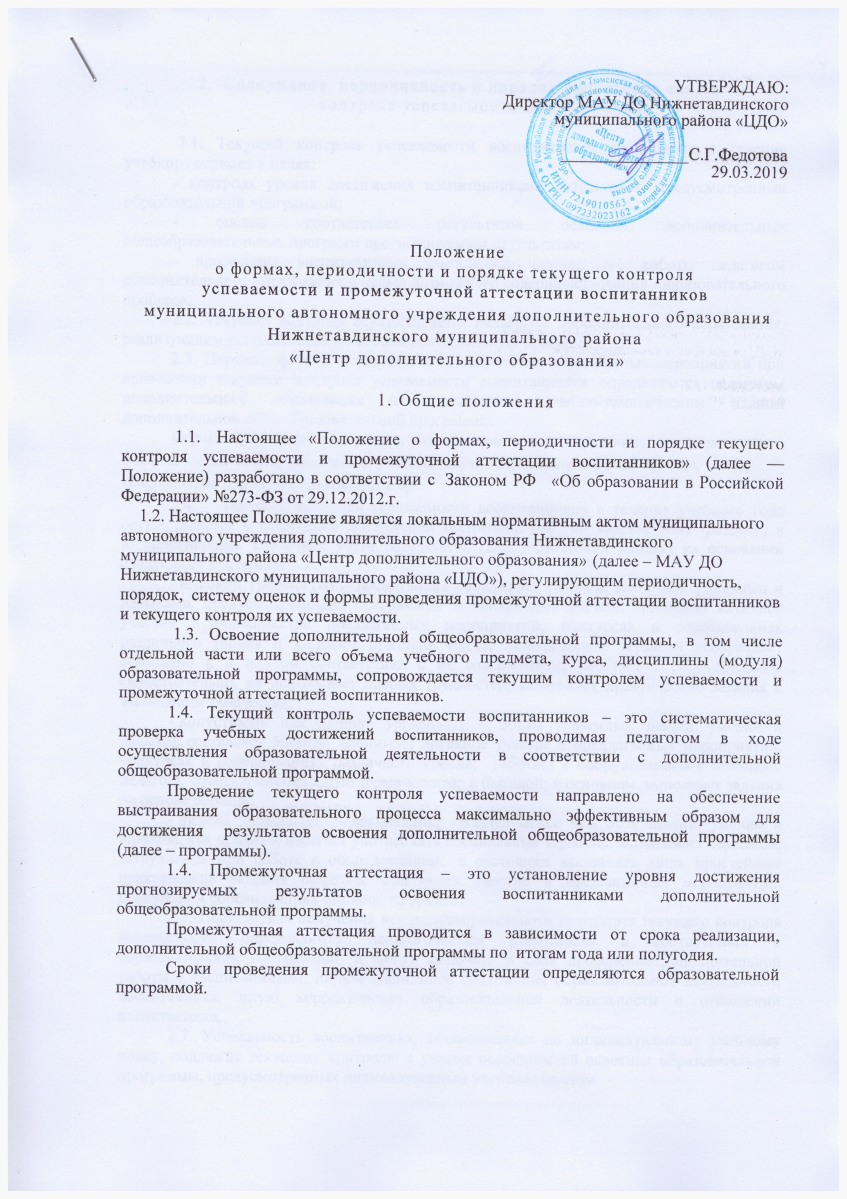

УТВЕРЖДАЮ:
Директор МАУ ДО Нижнетавдинского
муниципального района «ЦДО»
_______________С.Г.Федотова
29.03.2019

Положение
о формах, периодичности и порядке текущего контроля
успеваемости и промежуточной аттестации воспитанников
муниципального автономного учреждения дополнительного образования Нижнетавдинского муниципального района
«Центр дополнительного образования»
1.​ Общие положения
1.1. Настоящее «Положение о формах, периодичности и порядке текущего контроля успеваемости и промежуточной аттестации воспитанников» (далее — Положение) разработано в соответствии с Законом РФ «Об образовании в Российской Федерации» №273-ФЗ от 29.12.2012.г.
1.2. Настоящее Положение является локальным нормативным актом муниципального
автономного учреждения дополнительного образования Нижнетавдинского муниципального района «Центр дополнительного образования» (далее – МАУ ДО Нижнетавдинского муниципального района «ЦДО»), регулирующим периодичность, порядок, систему оценок и формы проведения промежуточной аттестации воспитанников и текущего контроля их успеваемости.
1.3. Освоение дополнительной общеобразовательной программы, в том числе отдельной части или всего объема учебного предмета, курса, дисциплины (модуля) образовательной программы, сопровождается текущим контролем успеваемости и промежуточной аттестацией воспитанников.
1.4. Текущий контроль успеваемости воспитанников – это систематическая проверка учебных достижений воспитанников, проводимая педагогом в ходе осуществления образовательной деятельности в соответствии с дополнительной общеобразовательной программой.
Проведение текущего контроля успеваемости направлено на обеспечение выстраивания образовательного процесса максимально эффективным образом для достижения результатов освоения дополнительной общеобразовательной программы (далее – программы).
1.4. Промежуточная аттестация – это установление уровня достижения прогнозируемых результатов освоения воспитанниками дополнительной общеобразовательной программы.
Промежуточная аттестация проводится в зависимости от срока реализации, дополнительной общеобразовательной программы по итогам года или полугодия.
Сроки проведения промежуточной аттестации определяются образовательной программой.

- Содержание, периодичность и порядок проведения текущего контроля успеваемости воспитанников
2.1. Текущий контроль успеваемости воспитанников проводится в течение учебного периода в целях:
- контроля уровня достижения воспитанниками результатов, предусмотренных образовательной программой;
- оценки соответствия результатов освоения дополнительных общеобразовательных программ прогнозируемым результатам;
- проведения воспитанникам самооценки, оценки его работы педагогом дополнительного образования с целью возможного совершенствования образовательного процесса;
2.2. Текущий контроль осуществляется педагогом дополнительного образования, реализующим дополнительную общеобразовательную программу.
2.3. Порядок, формы, периодичность, количество обязательных мероприятий при проведении текущего контроля успеваемости воспитанников определяются педагогом дополнительного образования в соответствии учебно-тематическим планом дополнительной общеобразовательной программы.
Формы текущего контроля успеваемости - анкетирование, тестирование, тематический зачет, творческая работа, научно-исследовательский проект, конкурс, конференция, олимпиада, выставка и др.
  - Текущий контроль успеваемости воспитанников в течение учебного года осуществляется с фиксацией достижений воспитанников по каждой теме (разделу) в индивидуальных карточках учета результатов (диагностических картах) на основании следующих критериев:
- высокий уровень (В) – воспитанник овладел на 80-100% знаниями, умениями и навыками, предусмотренными программой за конкретный период; принимает активное участие в большинстве предлагаемых мероприятий, конкурсах и соревнованиях различного уровня и занимает призовые места; специальные термины употребляет осознанно и в полном соответствии с их содержанием; работает с оборудованием самостоятельно, не испытывает особых трудностей; выполняет практические задания с элементами творчества;
- допустимый или средний уровень (Д) – объём усвоенных знаний, умений и навыков составляет 50-80%; принимает активное участие в предлагаемых мероприятий, конкурсах и соревнованиях различного уровня; работает с оборудованием с помощью педагога; сочетает специальную терминологию с бытовой; в основном, выполняет задания на основе образца;
- низкий уровень (Н) – воспитанник овладел менее чем 50% знаний, умений и навыков, как правило, избегает употреблять специальные термины, испытывает серьёзные затруднения при работе с оборудованием, в состоянии выполнять лишь простейшие практические задания педагога; принимает участие в предлагаемых мероприятий, конкурсах и соревнованиях различного уровня.
2.5. Последствия получения неудовлетворительного результата текущего контроля успеваемости определяются педагогическим работником в соответствии с образовательной программой, и могут включать в себя проведение дополнительной работы с воспитанником, индивидуализацию содержания образовательной деятельности воспитанника, иную корректировку образовательной деятельности в отношении воспитанника.
2.7. Успеваемость воспитанника, занимающихся по индивидуальному учебному плану, подлежит текущему контролю с учетом особенностей освоения образовательной программы, предусмотренных индивидуальным учебным планом.
2.8. Педагогические работники в рамках работы с родителями (законными представителями) воспитанников обязаны прокомментировать результаты текущего контроля успеваемости воспитанников в устной форме.
3. Содержание, периодичность и порядок проведения промежуточной аттестации
3.1. Целями проведения промежуточной аттестации являются:
- объективное установление фактического уровня освоения образовательной программы и достижения результатов освоения образовательной программы за этап (год) обучения;
- соотнесение этого уровня с требованиями прогнозируемых результатов образовательной программы;
- оценка достижений конкретного воспитанника, позволяющая выявить пробелы в освоении им образовательной программы и учитывать индивидуальные потребности воспитанника в осуществлении образовательной деятельности,
- оценка динамики индивидуальных образовательных достижений, продвижения в достижении планируемых результатов освоения образовательной программы
3.2. Промежуточная аттестация в учреждении проводится на основе принципов объективности, беспристрастности. Оценка результатов освоения воспитанниками дополнительных общеобразовательных программ осуществляется в зависимости от достигнутых воспитанниками результатов и не может быть поставлена в зависимость от формы получения образования, формы обучения, факта пользования платными дополнительными образовательными услугами и иных подобных обстоятельств.
3.3. Промежуточная аттестация воспитанников проводится по завершении полугодия или учебного года (при переводе на следующий год) в формах предусмотренных конкретной дополнительной общеобразовательной программой в период с 20 по 30 декабря и с 15 по 30 мая.
3.4. Не менее чем за три недели до проведения итоговой аттестации педагог должен в письменном виде представить администрации график промежуточной аттестации.
3.5. Для проведения итоговой аттестации формируется аттестационная комиссия, в состав которой могут входить директор, методисты, педагоги дополнительного образования, состав которой утверждается Приказом директора учреждения.
3.6. Формы и содержание промежуточной аттестации определяет педагог с учетом содержания дополнительной общеобразовательной программы и в соответствии с её прогнозируемыми результатами.
3.7. Формами промежуточной аттестации являются: творческие работы, самостоятельные работы репродуктивного характера; отчетные выставки; срезовые работы; вопросники, тестирование; концертное прослушивание; защита творческих работ, проектов; конференция; фестиваль; олимпиада; соревнование; турнир; сдача нормативов и др., предусмотренные дополнительной общеобразовательной программой.
3.8. В случаях, предусмотренных образовательной программой, в качестве результатов промежуточной аттестации могут быть зачтены выполнение иных заданий, проектов в ходе образовательной деятельности, результаты участия в олимпиадах, конкурсах, конференциях, иных подобных мероприятиях.
3.9. Промежуточная аттестация воспитанников включает в себя проверку теоретических знаний и практических умений и навыков.
3.10.Фиксация результатов промежуточной аттестации воспитанников осуществляется на основании следующих параметров и критериев:
3.10.1. Параметры подведения итогов:
- количество воспитанников (%), полностью освоивших дополнительную образовательную программу, освоивших программу в необходимой степени, не освоивших программу;
- причины не освоения воспитанниками содержания дополнительной общеобразовательной программы;
- необходимость внесения корректив в содержание дополнительной общеобразовательной программы.
3.10.1. Критерии оценки уровня теоретической подготовки:
- высокий уровень (В) – воспитанник освоил на 80-100% объём знаний предусмотренных программой за конкретный период; специальные термины употребляет осознанно и в полном соответствии с их содержанием;
- допустимый или средний уровень (Д) – объём усвоенных знаний составляет 50-80%; сочетает специальную терминологию с бытовой;
- низкий уровень (Н) – воспитанник овладел менее чем 50% объёма знаний, предусмотренных программой, как правило, избегает употреблять специальные термины.
3.10.1. Критерии оценки уровня практической подготовки:
- высокий уровень (В) – воспитанник овладел на 80-100% умениями и навыками, предусмотренными программой за конкретный период; работает с оборудованием самостоятельно, не испытывает особых трудностей; выполняет практические задания с элементами творчества;
- допустимый или средний уровень (Д) – объём усвоенных умений и навыков составляет 50-80%; работает с оборудованием с помощью педагога; в основном, выполняет задания на основе образца;
- низкий уровень (Н) – воспитанник овладел менее чем 50%, предусмотренных умений и навыков, испытывает серьёзные затруднения при работе с оборудованием, в состоянии выполнять лишь простейшие практические задания педагога.
3.10.1. Критерии оценки уровня социальной активности воспитанников:
- высокий уровень (В) – воспитанник принимает активное участие в большинстве предлагаемых мероприятий, конкурсах и соревнованиях различного уровня (80-100%) и занимает призовые места;
- допустимый или средний уровень (Д) – воспитанник принимает участие в 50-80% предлагаемых мероприятиях, конкурсах и соревнованиях различного уровня и занимает призовые места;
- низкий уровень (Н) – воспитанник принимает участие менее чем в 50% предлагаемых мероприятиях, конкурсах и соревнованиях различного уровня и не занимает призовые места.
3.11. Результаты промежуточной аттестации воспитанников фиксируются в итоговом «Протоколе» промежуточной аттестации воспитанников объединения, который является одним из отчетных документов и хранится у администрации учреждения (Приложение № 1).
3.12. При пропуске воспитанником по уважительной причине более половины учебного времени, отводимого на изучение программы, воспитанник имеет право на перенос срока проведения промежуточной аттестации. Новый срок проведения промежуточной аттестации определяется учреждением с учетом учебного плана, индивидуального учебного плана на основании заявления воспитанника (его родителей, законных представителей).
3.13. Педагоги дополнительного образования доводят до сведения родителей (законных представителей) сведения о результатах промежуточной аттестации воспитанников по запросу родителей (законных представителей) воспитанника. Педагоги дополнительного образования в рамках работы с родителями (законными представителями) воспитанников обязаны прокомментировать результаты промежуточной аттестации воспитанникам в устной форме. Родители (законные представители) имеют право на получение информации об итогах промежуточной аттестации воспитанника в письменной форме в виде выписки из соответствующих документов, для чего должны обратиться к педагогу.
3.14. Для воспитанников по индивидуальному учебному плану, сроки и порядок проведения промежуточной аттестации определяются индивидуальным учебным планом.
4. Порядок перевода воспитанников на следующий этап (год) обучения
4.1. Воспитанники, освоившие в полном объёме соответствующую часть образовательной программы, переводятся на следующий этап (год) обучения.
4.2. Неудовлетворительные результаты промежуточной аттестации программы или непрохождение промежуточной аттестации при отсутствии уважительных причин признаются академической задолженностью.
4.3. Воспитанники обязаны ликвидировать академическую задолженность.
4.4. Учреждение создает условия воспитаннику для ликвидации академической задолженности и обеспечивает контроль за своевременностью ее ликвидации.
4.5. Воспитанники, имеющие академическую задолженность, вправе пройти промежуточную аттестацию не более двух раз в сроки, определяемые учреждением, в установленный данным пунктом срок с момента образования академической задолженности. В указанный период не включаются время болезни воспитанника.
Воспитанники обязаны ликвидировать академическую задолженность в течение 6 месяцев с момента ее возникновения. В указанный срок не включается время каникул.
4.6. Для проведения промежуточной аттестации при ликвидации академической задолженности во второй раз создается комиссия.
4.7. Не допускается взимание платы с воспитанника за прохождение промежуточной аттестации.
4.8. Воспитанники, не прошедшие промежуточную аттестацию по уважительным причинам или имеющие академическую задолженность, переводятся на следующий этап (год) обучения условно.
4.9. Воспитанники, не ликвидировавшие в установленные сроки академической задолженности с момента ее образования, по усмотрению их родителей (законных представителей) оставляются на повторное обучение, переводятся на обучение по адаптированным образовательным программам в соответствии с рекомендациями психолого-медико-педагогической комиссии либо на обучение по индивидуальному учебному плану, продолжают получать образование в учреждении.
4.10. Воспитанники имеют право на перевод с одной дополнительной образовательной программы на другую. Перевод с одной образовательной программы на другую производится на основании заявления обучающегося и (или) родителей (законных представителей) несовершеннолетних воспитанников, решения педагогического совета и утверждается приказом директора учреждения.

Приложение №1

ПРОТОКОЛ РЕЗУЛЬТАТОВ
промежуточной аттестации
________ учебный год

Название учебного объединения _______________________________
Фамилия, имя, отчество педагога________________________________
Дата проведения _______________________________________________
Год обучения _____________________________________________________
Форма проведения _____________________________________________
Форма оценки результатов: уровень (высокий, средний, низкий) ________

№ группы____________

п/п | Фамилия имя  воспитанника | Форма проведения | Оценка результатов
1.
2.

Всего аттестовано _________ воспитанников
Из них по результатам аттестации показали:
высокий уровень ________ чел. _____% от общего количества воспитанников
в группе
средний уровень _________чел. _____% от общего количества воспитанников в группе
низкий уровень __________чел. _____% от общего количества воспитанников в группе
Подпись педагога
Подпись председателя аттестационной комиссии:
Подписи членов аттестационной комиссии

